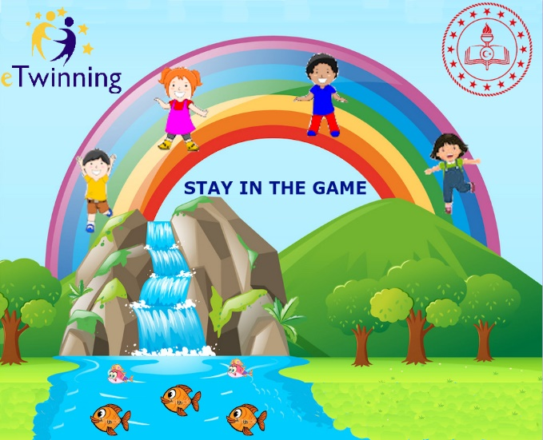

STAY IN THE GAME/OYUNDA KAL
Okulumuzun anasınıflarında Yıldızlar Sınıfı olarak uzaktan eğitim sürecinde 10 Türk 2 Avrupa okulu öğretmenleri bir araya gelerek STAY IN THE GAME / OYUNDA KAL adlı bir eTwinning projesinde öğrencilerimizle buluştuk. Bu proje ile evlerimizde kaldığımız bu dönemde proje öğretmenleri tarafından hazırlanan halk oyunları ve müzikli oyunların videolarını paylaşıyor ve her hafta yeni oyunlar öğreniyoruz. Oyunlar ile yakınlaşıyoruz.
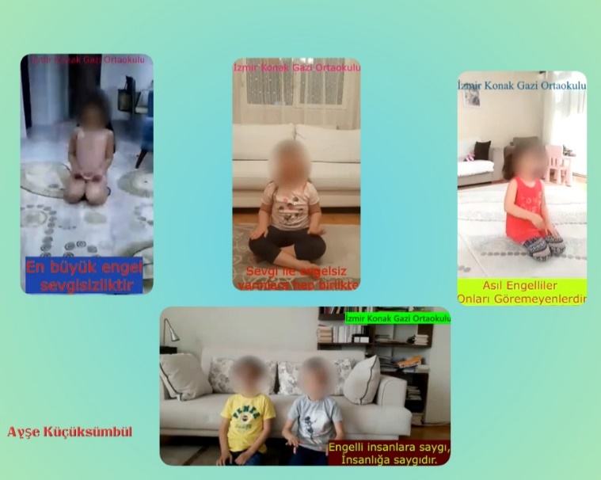
https://www.youtube.com/watch?v=yB1NIi_iaaI
https://www.youtube.com/watch?v=ISP1Mptla_M&t=1s
https://www.youtube.com/watch?v=CEr63wGzty8&t=4s
https://www.youtube.com/watch?v=Leb1xHBircE
https://www.youtube.com/watch?v=IydiSsOri5s

